**5 món ngon cho bé 2 tuổi chế biến từ gà cực đỉnh mẹ hãy tham khảo ngay**

**Món ngon cho bé 2 tuổi có lẽ là chủ đề khá hấp dẫn với các mẹ có con ở lứa tuổi này. Vì đối với trẻ nhỏ, tình trạng biếng ăn rất dễ diễn ra. Là đầu bếp riêng của bé, chắc chắn mẹ đã đầu tư rất nhiều thời gian cho việc chế biến món ăn cho con để hạn chế tình trạng ấy. Nếu mẹ đang cạn kiệt ý tưởng nấu ăn, 5 công thức với gà dưới đây có thể là cứu cánh cho mẹ. Chúng ta hãy cùng xem thử nhé.**

**1. Món ngon cho bé 2 tuổi với xúp gà sốt trái cây**

*1.1. Nguyên liệu*

* 1 chén cơm
* ¼ chén ức gà nấu chín, cắt hạt lựu
* 400g quả mơ đóng hộp (cả quả và nước)

*1.2. Cách làm món ngon cho bé 2 tuổi xúp gà sốt trái cây*

Bạn hãy thực hiện món ăn như sau:

* Để ráo quả mơ và để riêng nước ngâm
* Bạn có thể kết hợp quả mơ với các thành phần khác và xay mịn. Cho thêm nước ngâm mơ đến khi đạt được độ đặc mong muốn.
* Hoặc bạn cũng có thể làm sốt mơ từ quả mơ ngâm, trộn cùng cơm nấu mềm và ức gà cắt nhỏ hay xé phay cho bé dùng.

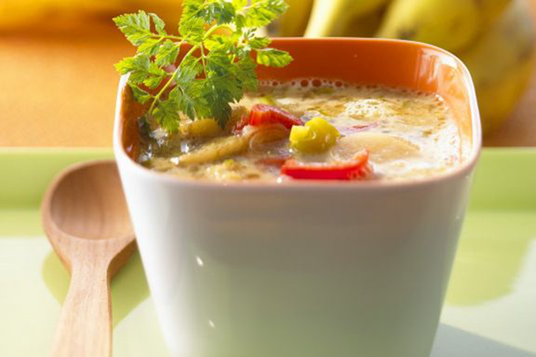Xúp gà sốt trái cây có nhiều cách làm tùy vào ý tưởng tuyệt vời của mẹ  
dựa trên sở thích của bé

    Món xúp gà sốt trái cây hay cơm gà trộn sốt trái cây nên là một trong những [món ngon cho bé 2 tuổi](https://yeutre.vn/bai-viet/3-mon-ngon-cho-be-2-tuoi-danh-lua-vi-giac-cuc-tot.24869/) nhất định nên có trong sổ tay của mẹ. Món ăn này sẽ khiến trẻ thích thú vì độ ngọt béo cũng như một chút vị chua từ quả mơ. Bạn có thể cho bé dùng món ăn này vào bữa sáng hoặc tối vì nó khá dễ tiêu.

*Lưu ý*

* Bạn có thể điều chỉnh mức độ thô, mịn của món ăn cho phù hợp với sở thích của bé
* Bạn có thể dùng một phần ức gà trong khẩu phần ăn của gia đình để chế biến cho bé

**2. Chả gà phô mai và rau củ**

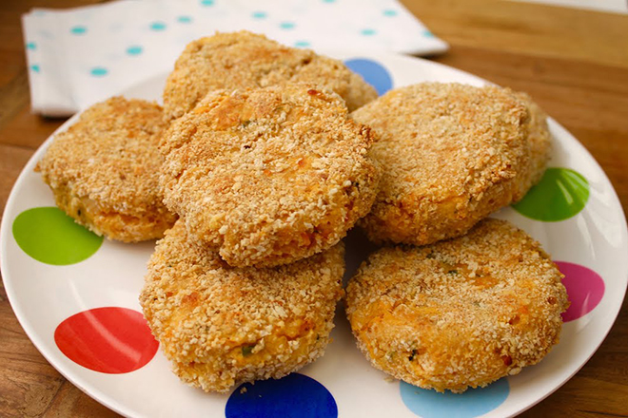Chả gà phô mai rau củ hầu như chinh phục được mọi bé

*2.1. Nguyên liệu*

* 2 củ khoai tây, gọt vỏ, cắt nhỏ
* 1 củ khoai lang vừa, gọt vỏ, cắt nhỏ
* 1 muỗng canh bơ
* 2 muỗng canh sữa
* ½ củ hành tím cắt hạt lựu
* 1 quả bí ngòi cỡ vừa, bào nhỏ
* 1 củ cà rốt cỡ vừa, nạo bào nhỏ
* 1 muỗng canh dầu ô liu
* 1 muỗng canh nước tương
* ¾ chén gạo lứt nấu chín
* ½ chén đậu lăng nấu chín, nghiền nhỏ
* 2 quả trứng
* ½ chén phô mai ngon, bào nhỏ
* 500g thịt gà băm nhỏ
* ¼ chén vụn bánh mì khô

Phần áo chả

* 2 quả trứng
* 1 chén vụn bánh mì khô (hoặc bột chiên xù)
* 1 chén bột mì

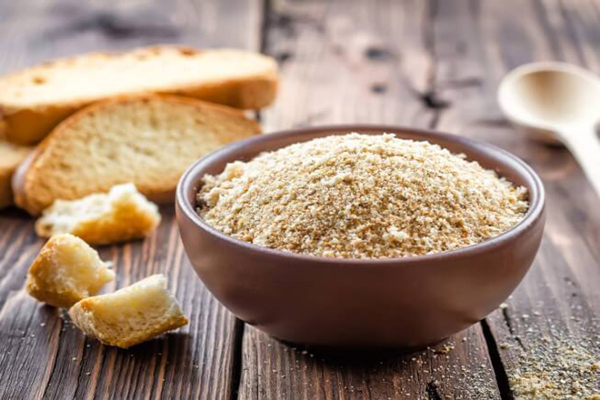

Vụn bánh mì khô sẽ làm món ăn "lôi cuốn" trẻ dễ dàng

*2.2. Cách làm*

Các bước thực hiện món chả phô mai rau củ như sau:

* Làm nóng lò ở 180 độ C, lót giấy bạc vào khay nướng
* Nấu chín khoai tây và khoai lang sau đó nghiền nhuyễn với bơ, sữa và để nguội
* Phi thơm hành với dầu ô liu và xào bí ngòi cùng cà rốt, nước tương
* Trộn khoai nghiền, rau củ xào, cơm gạo lứt, đậu lăng, trứng, phô mai và thịt gà cho đến khi các nguyên liệu quyện đều với nhau. Nếu bạn thấy hỗn hợp quá ướt, hãy cho thêm ¼ chén vụn bánh mì để giúp hỗn hợp khô hơn
* Tạo hình hỗn hợp trên thành từng miếng chả hay bất cứ hình dạng nào mà trẻ thích, sau đó áo qua lần lượt một lớp bột mì, trứng, vụn bánh mì và cho vào khay nướng
* Nướng chả khoảng 20 phút hoặc cho đến khi vàng (trong quá trình nướng bạn lật chả 1 lần)

    Món chả gà phô mai và rau củ là một trong những [món ngon cho bé 2 tuổi ăn cơm](https://yeutre.vn/bai-viet/7-mon-ngon-cho-be-2-tuoi-an-com-voi-trung-that-ngon-mieng.24893/) rất giàu dinh dưỡng và khá hấp dẫn. Bạn có thể dùng làm nhân bánh mì kẹp hoặc cho trẻ ăn trong bữa chính cùng cơm chấm xốt hoặc như snack đều được.

*Lưu ý*

* Bạn có thể dùng thêm vụn bánh mì để làm hỗn hợp đặc hơn nếu muốn
* Bạn có thể chiên chả thay vì nướng
* Bạn có thể cấp đông phần chả chưa nướng trong một chiếc khay, và cho vào túi zip sau khi chả đã đông lại

**3. Gà que phô mai**

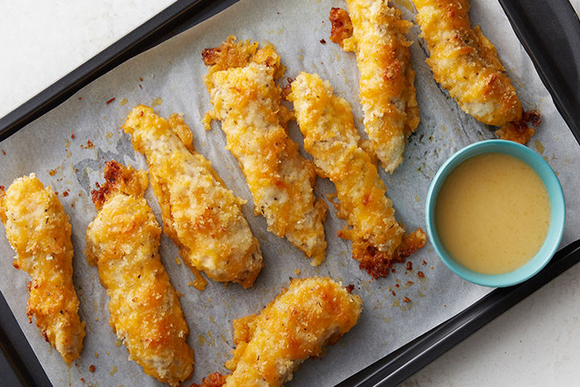

Gà que phô mai hấp dẫn sẽ làm cho bé thích thú khi thưởng thức

*3.1. Nguyên liệu*

* 1 ức gà
* ¼ chén bột mì
* 1 nhúm tỏi muối (không bắt buộc)
* 1 nhúm ớt bột (không bắt buộc)
* 2 quả trứng
* 2 muỗng canh sữa
* 2 chén vụn bánh mì
* 2 muỗng canh phô mai parmesan

*3.2. Cách làm*

Cách thực hiện món ăn này như sau:

* Cắt ức gà thành từng que cỡ ngón tay, to khoảng 2-3cm
* Bạn trộn đều tỏi, ớt bột, vụn bánh mì và phô mai
* Đánh tan trứng và sữa
* Lăn gà qua bột mì, hỗn hợp trứng và vụn bánh mì
* Nướng gà ở nhiệt độ vừa phải trong khoảng 12-20 phút

     Gà que phô mai chắc chắn sẽ là món ăn khiến trẻ thích vì nó có độ giòn và béo, vừa là dạng thức ăn ngón tay rất dễ cầm.

*Lưu ý*

* Nếu không có thời gian, bạn có thể mua ức gà cắt sẵn
* Bạn đừng để gà chín quá vì nó sẽ dễ bị dai đối với trẻ

**4. Gà trộn rau củ**

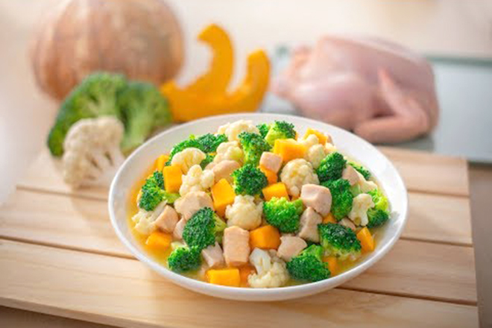

Gà trộn rau củ là món ngon lành mạnh dành cho bé  
với rất nhiều phiên bản phù hợp với khẩu vị từng bé

*4.1. Nguyên liệu*

* 200g ức gà
* 1 củ khoai tây cắt hạt lựu
* 1 chén bí ngô cắt hạt lựu
* 1 chén khoai lang cắt hạt lựu
* 8 quả đậu que cắt nhỏ
* 1 chén kem bắp

Bạn cũng có thể dùng một số loại rau củ khác như cà rốt, súp lơ,....

*4.2. Cách làm*

Bạn thực hiện các bước chế biến món gà trộn rau củ như sau:

* Luộc hoặc hấp chín các loại rau củ
* Nướng hoặc luộc ức gà và cắt nhỏ
* Xay nhuyễn, nghiền hoặc chỉ trộn các nguyên liệu với nhau, tùy theo kết cấu mà trẻ thích

*Lưu ý*

* Bạn có thể giữ lại nước dùng và nước luộc rau củ cho trẻ ăn kèm với thức ăn
* Bạn có thể chế biến đủ bữa ăn cho trẻ và cất phần còn lại (phân theo khẩu phần) vào tủ đông để dùng sau

**5. Mì ống xốt gà phô mai**

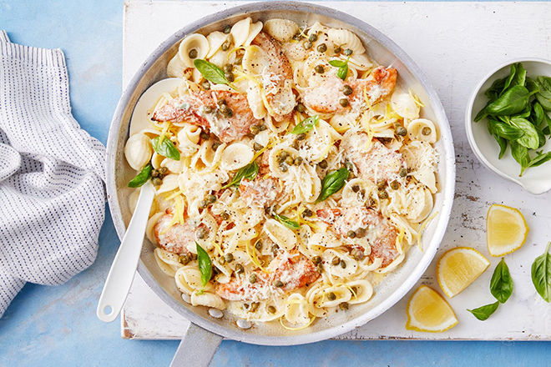

Mì ống xốt gà phô mai - món ăn không thể thiếu với các bé thích nui mì

*5.1. Nguyên liệu*

* 400g mì ống (mì sợi hay nui đều được)
* 50g bơ
* 3 muỗng canh bột mì
* 2 chén sữa ít béo
* 1,5 chén phô mai cheddar bào nhỏ
* ½ chén phô mai parmesan bào nhỏ
* 1 muỗng cà phê nước dùng gà cô đặc

Bạn cũng có thể dùng thêm ức gà nấu chín cắt nhỏ hoặ xé phay.

*5.2. Cách làm*

Cách thực hiện món ăn này như sau:

* Bạn luộc mì ống trong khoảng 11 phút rồi vớt ra để ráo
* Bạn đun chảy bơ trong một chiếc chảo lớn và bỏ bột mì vào đảo nhanh tay, chú ý để bột mì không bị quá lửa trở thành màu nâu
* Bạn cho sữa từ từ vào chảo bột mì, khuấy đều cho đến khi thành hỗn hợp sánh mịn. Hỗn hợp này sẽ được dùng làm nước xốt
* Bạn tiếp tục cho phô mai và nước dùng gà cô đặc vào hỗn hợp trên và khuấy đều
* Khi phô mai đã tan, bạn cho mì ống vào đảo cho phô mai bám đều

*Lưu ý*

* Bạn có thể dùng mì ống làm từ ngũ cốc nguyên hạt rất tốt cho sức khỏe của bé.

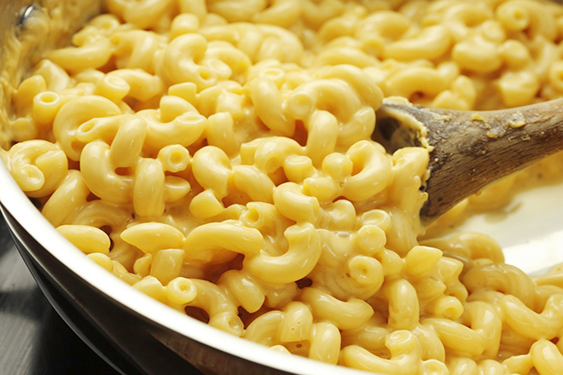

Nui sốt gà phô mai bảo đảm bé nào cũng thích

    Món ngon cho bé 2 tuổi với 5 công thức từ gà như trên chắc chắn sẽ giúp mẹ có thêm lựa chọn phong phú, khi lên thực đơn cho con. Bên cạnh đó, thịt gà là nguyên liệu khá phổ biến, kết hợp với các loại rau củ, phô mai giàu dinh dưỡng sẽ giúp cung cấp nhiều vitamin và khoáng chất cho trẻ. Chúc mẹ thành công với thực khách nhí đặc biệt của mình nhé.